Výpis z katastru nemovitostí, kopie katastrální mapy, ortofotomapa, vše v k. ú. Jistebník, obec Jistebník

kopie katastrální mapy
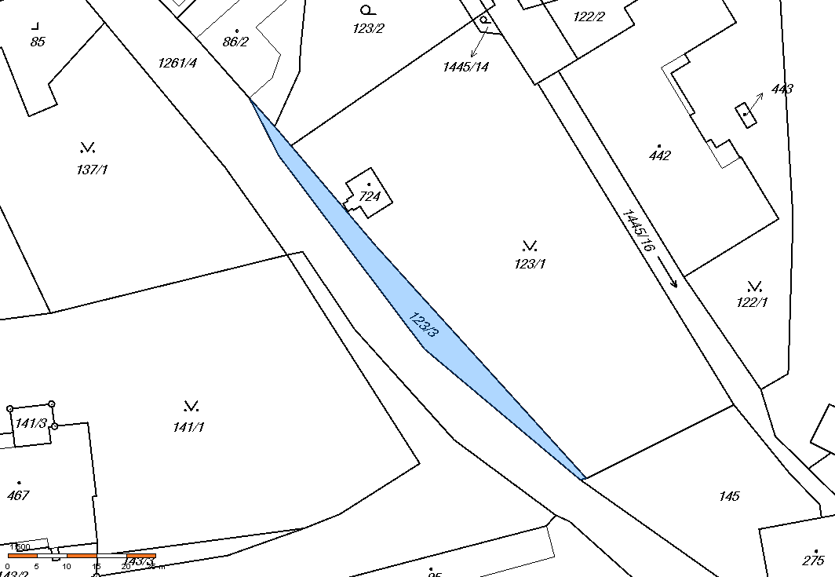

ortofotomapa